Металлургическая империя Демидовых на Урале.
В России до революции было немало успешных предпринимательских династий, сосредоточивших в своих руках управление целыми отраслями экономики. Демидовы — одна из самых знаменитых. Во многом благодаря их усилиям страна стала лидером в области металлургии, не только обеспечив свои потребности в чугуне и стали, но и превратившись в крупнейшего экспортера.
Начав Северную войну со Швецией, Петр I столкнулся с серьезной, хоть и ожидаемой проблемой. Противник у России был сложный, его нельзя было победить только с помощью традиционных преимуществ — многочисленности и стойкости русских солдат. Для этого требовалась сильная индустрия, в первую очередь бесперебойное производство «хлеба войны» — металла.
Традиционное суждение о России как о самой богатой полезными ископаемыми стране мира справедливо лишь по отношению к последним двум векам отечественной истории. К слову, многие историки считают, что недостаток полезных ископаемых был одним из факторов отсталости средневековой Руси. Как бы то ни было, из железа в стране добывался только «болотный» сорт — руды бурого железняка, довольно бедные собственно металлом, разрабатывались под Тулой и Олонцом. Переработка такого сырья была трудоемкой, а конечный продукт — не всегда высокого качества.
Урал — совсем другое дело.
Запасы руды на фоне скудных месторождений центра страны там казались неисчислимыми. И леса, необходимого для приготовления древесного угля, на Камне (так называли уральскую горную цепь первопроходцы) хватало. В той же Туле к началу XVIII века лесные массивы были практически вырублены — для нужд промышленности и строительства. Судя по всему, металлургия в Уральских горах существовала уже во времена, когда там жили полукочевые древние индоевропейцы, однако после присоединения Урала к Руси никаких серьезных разработок там долго не велось. Регион осваивали немногочисленные поселенцы — для развития промышленности попросту не было рабочей силы.
Да и от центра слишком далеко, чтобы добыча и переработка железа (месторождения цветных и драгоценных металлов на Урале открыли позже) были рентабельными. Кроме того, в то время хватало тульских мощностей. К Северной войне сложились все условия для экономического прорыва. С одной стороны, Урал основательно заселили русские колонисты. С другой — металла из традиционных центров индустрии уже не хватало. Петр I, посовещавшись с Берг-коллегией (говоря современным языком — с министерством промышленности), принял решение о строительстве металлургических заводов на Урале.
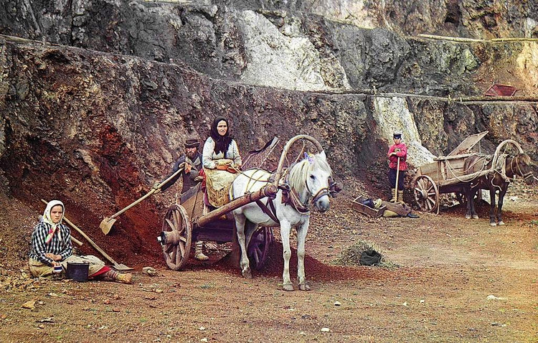
Рабочие на Бакальском руднике, 1910 год (Южный Урал)
В 1702 году на реке Нейве на казенные средства был возведен Невьянский завод, давший первый уральский чугун. Все бы ничего, но даже в только зарождающейся Российской империи эффективность госуправления в экономике, особенно в высокотехнологичных (по тем временам) отраслях была невысока.
Если предприятия поблизости от столицы еще можно было как-то контролировать, то в уральской глуши государственные «менеджеры» чаще всего руководствовались принципом «до солнца высоко, до царя далеко».
В начале XVIII века на Урале появились первые заводы. Некоторые из них передали в частные руки для повышения качества управления.
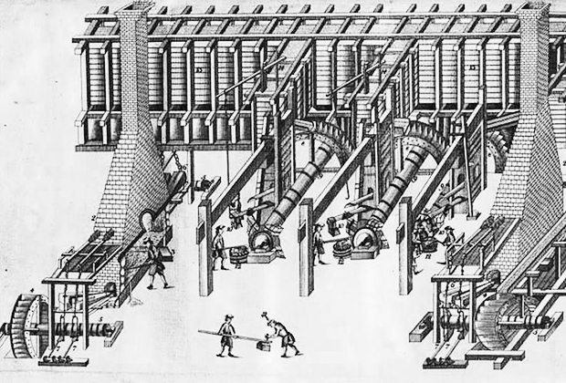
Гравюра И.А. Шлаттера «Обстоятельное описание рудноплавильного дела»
Из кузнецов — в олигархи.
Часть новых предприятий на Урале решили передать в частные руки. Кандидатура на пост управляющего нашлась быстро.
Тульские металлургические промыслы, основанные голландцами Виниусом и Марселисом в первой половине XVII века, стремительно развивались. В городе мастеров было множество кузниц, выполняющих в том числе и госзаказ.
Наиболее талантливые и предприимчивые мастера открывали собственные производства. Одним из таких заводчиков был Никита Демидович Антуфьев, происходивший из местных крестьян.
Наиболее популярная историческая версия о возвышении первого Демидова говорит о следующем. В 1696 году Петр I предложил тульским кузнецам выгодный подряд — изготовить 300 ружей по западноевропейскому образцу.
Тогдашнее русское стрелковое вооружение по качеству и сложности используемых технологий уступало зарубежному. Что и неудивительно: в сравнительно бедной стране тяжело было освоить суперхайтек тех времен (по сложности производство ружей вполне можно сравнить с современной индустрией микропроцессоров).
При всей конкуренции среди туляков только Никита взялся выполнить заказ. И выполнил.
В результате он получил не только более чем щедрое вознаграждение из казны, но и стал близок к монарху, что в России во все времена было дороже денег.
Фото: музей Демидовых в Нижнем Тагиле.
Никита Демидов основал династию «железных королей».
Именно Никита Демидович Антуфьев (потомки взяли его отчество в качестве фамилии) и приватизировал только что построенный Невьянский завод.
Ему разрешалось заплатить «железную цену»: расходы казны на строительство были компенсированы в течение шести лет поставками черного металла. Сделка была выгодной для обеих сторон — Демидовы получали гарантированного покупателя и не несли никаких издержек, связанных с реализацией товара, а для правительства в тех условиях чугун и сталь были ценнее золота.
Никита и его сын Акинфий обладали двумя важнейшими качествами — они разбирались в технологических процессах лучше любого из своих подчиненных и одновременно были прирожденными коммерсантами.
Это позволило им в течение пары десятков лет превратить свой плацдарм на Урале в настоящую империю — за короткий срок они открыли еще пять заводов. Чугуна выплавлялось намного больше, чем требовал Петербург, но и излишки так или иначе шли на государственные нужды.
Из этого же чугуна отлили сотни артиллерийских орудий и более миллиона пушечных ядер. Изделия Демидовых стоили значительно меньше (подчас в два раза), чем продукция казенных заводов.
Тем не менее Демидовы конкуренции со стороны госпредприятий не любили и старались любой ценой выбить их с рынка. Для этого использовались все возможные средства. Несмотря на категорический запрет Берг-коллегии, промышленники открыто переманивали мастеров с государственных заводов, а по слухам, использовали и саботаж.
В военное время все это сходило Демидовым с рук, но после заключения Ништадтского мира на Урал прибыла комиссия, которую возглавил историк Василий Татищев. Отвертеться от антимонопольщиков XVIII века не удалось, и Акинфий Демидов, унаследовавший компанию от умершего к тому времени отца, был приговорен к штрафу.
Абсолютное доминирование Демидовых было нарушено, но они уже настолько твердо обосновались на Урале, что укрепление государственных заводов и появление новых частных конкурентов не особо повредило их процветающему бизнесу.
Акинфий Демидов был, пожалуй, даже более оборотистым предпринимателем, чем его отец. промышленников того времени.
К середине века Демидовы владели более чем 30 предприятиями, на которых выплавлялось 40 процентов всего русского чугуна.
Более того, к концу века Российская империя обогнала Швецию, традиционного лидера европейской индустрии, по объему экспорта черных металлов в Англию и Голландию. Демидовы одними из первых русских промышленников получили право на прямой экспорт железа за рубеж, что и поспособствовало их дальнейшему обогащению.
Из-за использования труда крепостных условия на заводах Демидовых были очень тяжелыми. По крайней мере, по сегодняшним меркам. Травматичность и смертность были исключительно высокими (впрочем, как и на других европейских заводах в ту эпоху).
В то же время работа на Демидовых открывала и огромные возможности. Бывший крестьянин с умелыми руками и головой на плечах мог быстро повысить квалификацию. Крестьянин на селе не заработал бы и за всю жизнь столько, сколько платили в год на демидовских заводах мастерам и опытным рабочим.
Акинфий Демидов старался лично контролировать все производственные процессы. К примеру, он уже в XVIII веке ввел систему мониторинга разговоров сотрудников, которой позавидовали бы и работодатели XXI столетия.
Речь о «падающей башне» Демидовых в Невьянске. Акустика строения была такова, что из своего кабинета «хозяин Урала» мог слышать почти все, о чем толковали его проходившие поблизости работники — о чем они, естественно, не догадывались. В результате предприниматель знал о настроениях на заводе лучше, чем его «менеджеры среднего звена» на местах, что благоприятно сказывалось на управлении предприятием.
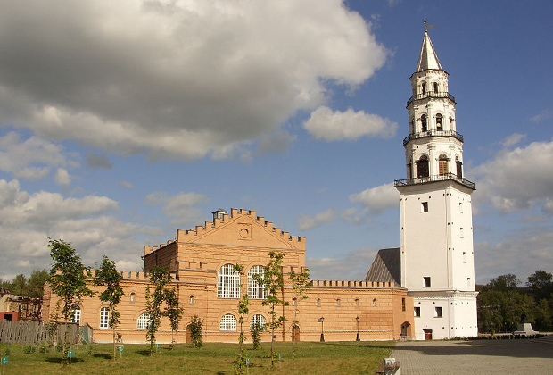
Невьянский завод и «падающая башня» Демидовых
Часто бывает так, что внуки бизнесменов успешно просаживают огромные состояния. Но это явно не случай Демидовых. Семья знала как минимум пять поколений успешных предпринимателей, год за годом множивших финансовое могущество своей компании.
Хотя Демидовы отличались многодетностью и имущество приходилось делить на нескольких наследников, вплоть до середины XIX века они сохраняли за собой титул королей металлургии. К примеру, Николай Демидов, правнук основателя металлургической империи. При Павле I его даже пришлось взять под опеку, чтобы он не растранжирил состояние.
Но впоследствии он проявил себя как исключительно сильный управленец, внедрял наиболее продвинутые методы работы. При нем Нижнетагильский завод стал одним из самых высокотехнологичных металлургических предприятий Европы.
Все же в XIX веке династия Демидовых постепенно превратилась в классических представителей «старых денег», в основном прославившихся своей филантропией, меценатством и служением государству. Сын Николая Демидова Павел, к примеру, стал крупным чиновником и получил должность курского губернатора.
Но просчитался. Проблема бегства капиталов из России существовала уже тогда, и трата огромных денег на покупку имений за рубежом раздражала императора Николая I. Никакого монаршего расположения княжеский титул потомку великих промышленников не принес, равно как и женитьба на племяннице Наполеона Бонапарта.
Закат империи Демидовых наступил после реформ 1860-х годов, когда русская промышленность получила необходимый толчок. Новые промышленники, использовавшие более прогрессивные технологии и умевшие обходиться без крепостного труда, серьезно потеснили Демидовых на металлургическом рынке страны.
Да и значение Урала в целом снизилось — дешевый уголь Донбасса обеспечил превосходство в отрасли Донецко-Криворожскому промышленному району. Акции Демидовых в их собственных предприятиях постепенно скупались банками. В итоге к революции 1917 года их доля в компании была ниже четверти. А советская власть лишила и этого.
Историческое значение Демидовых, однако, трудно переоценить. Долгие годы они были пионерами металлургической индустрии, чьему примеру следовали другие промышленники. До сих пор на Урале действуют десятки предприятий, построенных династией «железных королей».
Самый первый уральский металлургический завод в Невьянске в начале XX века был переквалифицирован в машиностроительный. И работает по сей день, успешно пережив и советскую власть, и лихие девяностые. (с)

